３Dスキャナ操作講習会
３Ｄスキャナとは対象物に触れずに３次元データを取得できる機器のことで、製造業では、現物を電子データに変換できるツールとしてＤＸへの活用も進んでいます。本講習会では、一昨年度導入した最新の３Ｄスキャナの活用推進を目的に、機器の取り扱い～操作方法を実際の測定をしながら実習形式で実施します。

〇日時
※本機器は競輪（公益財団法人JKA）
の補助を受けて導入したものです。
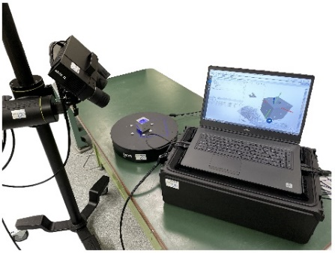
案内開始日～令和6年3月8日の平日(土日祝日を除く)
9：30～16:00の時間帯のうち1時間

〇場所
産業科学技術センター内(精密測定室D101)
〇対象
県内のものづくり関連企業に従事されている方
〇開催数
最大5回まで （1回あたりの定員5名が上限です）
受講料：無料
〇内容
機器の取扱・操作方法（20分-基礎的な実習）
お持ちいただいたサンプルによる測定及び操作方法（40分-応用的な実習）
〇講師
センター職員
〇申込
以下の項目をご記入いただき、FAXまたはmailにてお申込みください。
開催希望日：  令和 年 月 日 時頃 |  | 法人名：  ご連絡先：
受講者１ | 氏名 | 受講者4 | 氏名
受講者２ | 氏名 | 受講者5 | 氏名
受講者３ | 氏名 | 持参サンプル内容：
申請先FAX：097-596-7110 Mail：hashiguchi＠oita-ri.jp
※講師の都合によりご希望に添えない場合がございます。その際には、別途調整のご連絡をさせて頂きます。何卒ご了承ください．
〇お問い合わせ先
大分県産業科学技術センター 機械担当 橋口 Tel.097-596-7100

